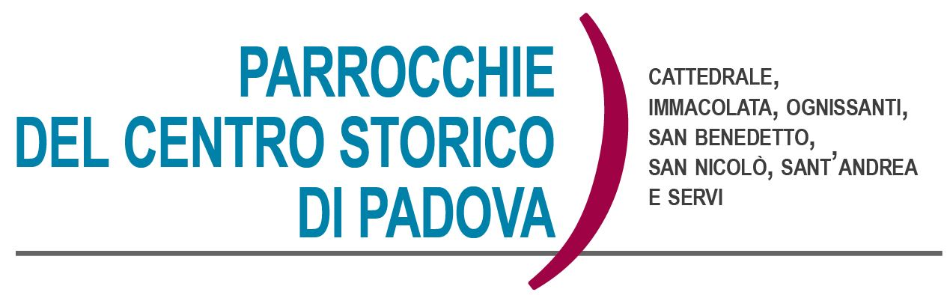
Domenica 20 Febbraio 2022 – Settima del Tempo Ordinario
1 Samuele 26,2.7.9.12-13.22; 1 Corinzi 15,45-49; Vangelo di Luca 6,27-38

Amate i vostri nemici…
siate misericordiosi come il Padre vostro

Una delle pagine più belle del Vangelo, ma anche sconvolgente, provocatoria, difficile da vivere. Chi è all’altezza di questa pagina? Sembra quasi che Gesù voglia dirci: volete essere miei discepoli? Abbiate il coraggio di essere diversi! (De Piaz). C’è una diversità dei cristiani dalla cultura di ogni tempo. E’ il testo, successivo alle beatitudini, che indica il modo di essere dei cristiani quando viene tradotto in vita vissuta. Una vita che si differenzia da quella del mondo circostante. Se il cristiano vuole portare vita deve trasformare e superare ogni forma di morte: l’odio e l’ingiustizia devono essere superati dall’amore. Il principio è sempre quello che solo il bene sconfigge il male. Non c’è visione moralistica della vita o interpretazione giuridica o indurimento istituzionale che trasformi il male in bene. Anche all’interno della chiesa. Se la chiesa scomunica, il cristiano è chiamato ad abbracciare lo scomunicato; la chiesa può condannare, anche al rogo, e il vero cristiano è colui che brucia sul rogo con il condannato (Vannucci). Il cristiano di fronte al male deve sempre reagire con il bene. Solo così ci identifichiamo con il Cristo e possiamo portare la sua stessa vita, perché questo è il nostro compito. Noi amiamo il nemico e perdoniamo non perché ci è stato detto di amare e perdonare, ma perché in noi vive Cristo. Il cristiano deve identificarsi con Cristo, vivere la sua stessa vita, così che quando perdona, ama, dona, anche nel modo più folle, non lo fa per obbedire a Dio, ma perché questa è la sua natura, il suo essere. Questa è la differenza che i cristiani devono esprimere di fronte al mondo pagano. Perciò l’amore verso i nemici è un’esigenza fondamentale per dirsi cristiani. Ed è anche uno dei punti di superamento dell’ebraismo della Torah. Solo così ci avviciniamo all’amore e alla misericordia di Dio. Certo solo Dio è capace di misericordia e perdono pieni e irreversibili, per questo noi dovremmo imparare che l’amore verso i nemici e il perdono vero non vengono dal buon animo, dal buon senso, dalla logica o dall’istinto, ma vengono esclusivamente dalla fede.
A cura di Padre Cristiano Cavedon
APPUNTAMENTI DELLA SETTIMANA

La Comunità di S. Egidio organizza, per questa domenica 20 Febbraio
in Piazza del Santo, alle ore 15,00, una manifestazione per la Pace in Ucraina.

Assemblee di Comunità e con i referenti del Consiglio Pastorale
Continua, in ogni Parrocchia, un momento di ascolto e confronto sulla vita della Comunità; con l’occasione cercheremo di individuare una persona per Parrocchia disponibile ad essere candidata a far parte del Sinodo Diocesano. Tutti siamo invitati a partecipare. Ecco le date dei prossimi incontri:
- Lunedì 21 in Parrocchia S. Nicolò alle ore 19,00
- Martedì 22 in Parrocchia del Servi alle ore 19,00
- Mercoledì 23 in Parrocchia della Cattedrale alle ore 19,00
- Giovedì 3 Marzo in Parrocchia S. Andrea alle ore 19,30

- Martedì 22 Febbraio ore 21.00, prove di canto della Cappella Musicale della Cattedrale.

- Cammino di Iniziazione Cristiana ad Immacolata:

- ogni domenica alle ore 10.30 si tiene l'incontro dell'iniziazione cristiana per i bambini. A seguire la S. Messa; il gruppo delle medie “Giovani per la Pace” si incontra invece ogni domenica alle ore 10, alternativamente per un incontro o per la visita agli anziani soli del quartiere.

- Parrocchia di S. Andrea. Il sig. Giovanni (che ringraziamo per il servizio di volontariato svolto per tanto tempo in chiesa a S. Andrea) non ha più la possibilità di offrire il suo servizio. Alcune persone hanno già dato la disponibilità ad aprire e chiudere la Chiesa, ma siamo alla ricerca di altri volontari che possano garantire una costate apertura e chiusura della chiesa. Chi fosse nella possibilità di dare una mano può contattare don Giuliano. Grazie mille!!

- Comunione e visita agli anziani e ammalati: durante la settimana continua la visita agli anziani che hanno preso contatto con don Giuliano. Se ci dovessero essere altri che desiderano ricevere la Comunione invitiamo a contattare don Giuliano oppure un altro dei sacerdoti delle nostre parrocchie.

- Celebrazione della Cresima. In questa domenica, durante la S. Messa delle 18,30 in Cattedrale, riceveranno la Cresima 3 adulti: Federica Manna, Enrico Giacomin e Giacomo Bagliesi.

- Venerdrì 25 alle ore 20,30, in Cattedrale, Rito di Unzione per tutti i Catecumeni della Diocesi.

Gruppo giovanissimi
In questo tempo nel quale si protrae l’emergenza sanitaria non è facile incontrarsi in presenza. Ma allo stesso tempo ci farebbe piacere mantenere vivo il gruppo con tutti i ragazzi. Per questo motivo chiediamo a tutti i ragazzi che lo desiderano di inviarci il proprio contatto (mail oppure cellulare) attraverso il quale vi segnaleremo ogni settimana in quale forma ci incontreremo, in presenza oppure online. I nostri contatti sono i seguenti: DON VITO 3278680111, oppure DON GIULIANO 3405592020. Un caro saluto a tutti voi!!
Gruppo ragazzi delle medie
Ogni venerdì dalle ore 18,30 alle 20,00 si incontrano i ragazzi delle medie in Patronato S. Benedetto. Abbiamo pensato di vivere i nostri incontri ben distanziati con attività in cammino per la città, alla scoperta di luoghi, persone, storie interessanti. Gli animatori con don Vito e don Giuliano vi attendono sempre con gioia!!

- In agenda, Mercoledì delle Ceneri, 2 Marzo. Le S. Messe con l’imposizione delle Ceneri:
Cattedrale ore 11,00 e 20,30
S. Andrea ore 12,30
S. Nicolò ore 18,30
Immacolata ore 16,00 e 19,30
Ognissanti ore 18,00
Servi ore 18,30
S. Benedetto ore 19,00

Calendario Liturgico dal 20 al 27 FEBBRAIO 2022

►Domenica 20 Febbraio – Settima del Tempo Ordinario
Cattedrale: ore 9.30; ore 11.30; 18.30; ore 20.00 - Vespro ore 17,00
Sant’Andrea: ore 9.30; ore 11.30
San Benedetto: ore 10.00
Ognissanti: ore 10,00
Immacolata: ore 9.00; ore 11,30
San Nicolò: ore 10.00; ore 11.30
Servi: ore 10.30; ore 17.15

►Lunedì 21
Cattedrale: ore 7.30; ore 11.00; ore 18.30.
Immacolata: ore 9.00
San Nicolò: ore 18.30
Servi: ore 18.30

►Martedì 22 – Cattedra di S. Pietro Apostolo
Cattedrale: ore 7.30; ore 11.00; ore 18.30.
Immacolata: ore 9.00
San Nicolò: ore 18.30
Servi: ore 18.30
Sant’Andrea: ore 19.00
►Mercoledì 23 – S. Policarpo, vescovo e martire
Cattedrale: ore 7.30; ore 11.00; ore 18.30.
Immacolata: ore 9.00
San Nicolò: ore 18.30
Servi: ore 18.30
Sant’Andrea: ore 19.00

►Giovedì 24
Cattedrale: ore 7.30; ore 11.00; ore 18.30.
Immacolata: ore 9.00
San Nicolò: ore 18.30
Servi: ore 18.30
Sant’Andrea: ore 19.00

►Venerdì 25
Cattedrale: ore 7.30; ore 11.00; ore 18.30.
Immacolata: ore 9.00
San Nicolò: ore 18.30
Servi: ore 18.30
Sant’Andrea: ore 19.00

►Sabato 26
Cattedrale: ore 7.30; ore 11.00; ore 16,30
San Benedetto: ore 18.00
Ognissanti: 18.00
Sant’Andrea: ore 18.15
San Nicolò: ore 18.30
Servi: ore 18.30

►Domenica 27 Febbraio – Ottava del Tempo Ordinario
Cattedrale: ore 9.30; ore 11.30; 18.30; ore 20.00 - Vespro ore 17,00
Sant’Andrea: ore 9.30; ore 11.30
San Benedetto: ore 10.00
Ognissanti: ore 10,00
Immacolata: ore 9.00; ore 11,30
San Nicolò: ore 10.00; ore 11.30
Servi: ore 10.30; ore 17.15

S. Messe feriali in Parrocchia S. Benedetto
Per un periodo le S. Messe feriali (dal Lunedì al venerdì) sono sospese, rimangono in Parrocchia le S. Messe del sabato e della domenica.
Presso il Collegio Mazza, ogni giorno alle 17,00, è possibile trovare la S. Messa con don Francesco o don Mario che ringraziamo per il loro servizio.

CONTATTI: don Giuliano 340-5592020, don Marco 348-3922126,
don Vito 327-8680111, don Tommaso 329-7864278,
P. Cristiano 347-7182161, don Massimo 347-4292370.

